Okulumuzdaki Sosyal-Kültürel ve Sportif Faaliyetlerimiz;
- Kur’an-ı Kerim’i Güzel Okuma Yarışması,
- Ezanı Güzel Okuma Yarışması,
- Sınıflar Arası Bilgi yarışması,
- Münazara Etkinlikleri,
- Dini Musiki Korosu Çalışmaları,
- Sınıflar Arası Futbol Turnuvası
- İzmir İmam Hatip Ortaokulları arası 15 Temmuz İstiklal Şehitleri Futbol Turnuvası,
- İlçemiz Ortaokulları arası Minikler ve Yıldız Erkekler Futbol Turnuvası,
- Gökkuşağı Projesi Çalışmalarımız
- İmam Hatip Okulları KTS Faaliyetlerimiz
- Velilerimize Yönelik Sağlık Seminerlerimiz
- Türkçe Sokağımız ve Kitap Okuma Sınıfımız
- Mübarek Gün ve Gecelerde kandil programlarımız,
- “Bir Fidan Bin Gelecek” Projesi Kapsamında Ağaç Dikme Etkinliğimiz, Alankıyı Hatıra Ormanımız,
- Belirli Gün ve Haftalarla İlgili Programlar
- Liselere yerleştirmede % 100 başarı

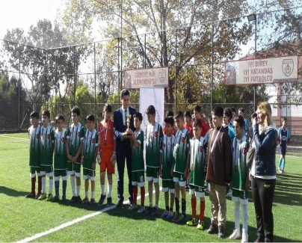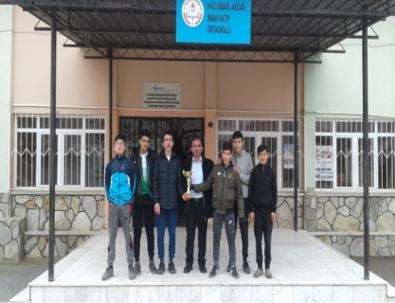
Futbolda 3.lük Kupamız Atatürk Kır Koşusu 2. Lik
Kupamız

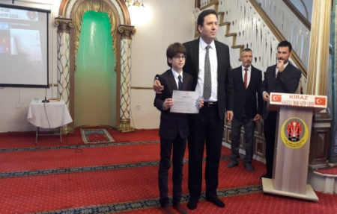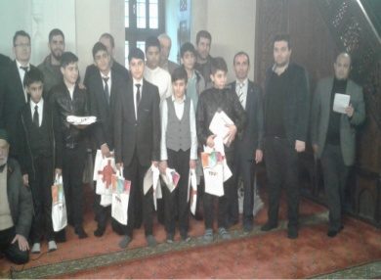
Kur’an-ı Kerim' i Güzel Okuma Ezanı Güzel Okuma Yarışmasında 2020 İzmir il 1. siyiz. Yarışmasındayız

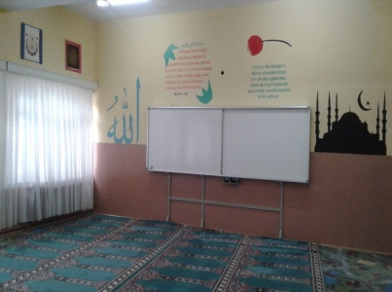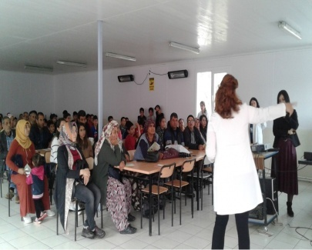
Okul Mescidimiz Sağlık Seminerlerimiz
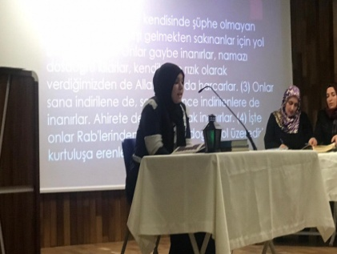 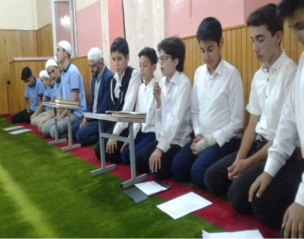 Kızlar K.K. G.O Yarışmasındayız Kandil Programlarımız
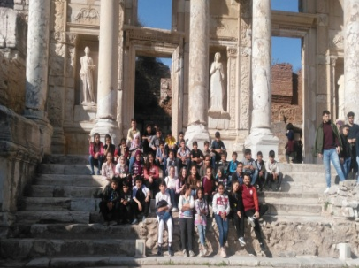 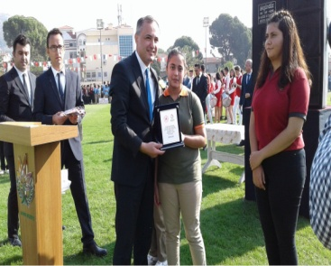 Okul Gezilerimiz Yarışmalarda 1. likler

İmam Hatip Ortaokulunda Okutulan Zorunlu Dersler ve Saatleri (5. Sınıflar) | Diğer Ortaokullarda Okutulan Zorunlu Dersler ve Saatleri  (5. Sınıflar)
Türkçe (6) | Türkçe (6)
Matematik (5) | Matematik (5)
Fen Bilimleri (4) | Fen Bilimleri (4)
Sosyal Bilgiler (3) | Sosyal Bilgiler (3)
Yabancı Dil (3) | Yabancı Dil (3)
Din Kül. Ahl. Bil (2) | Din Kül. Ahl. Bil (2)
Görsel Sanatlar (1) | Görsel Sanatlar (1)
Müzik (1) | Müzik (1)
Beden Eğitimi (2) | Beden Eğitimi (2)
Bil. Tek. Ve Yazılım (2) | Bil. Tek. Ve Yazılım (2)
Kur'an-ı Kerim (2) | Seçmeli Ders (2)
Arapça (2) | Seçmeli Ders (2)
Peygamberimizin Hayatı (2) | Seçmeli Ders (2)
Seçmeli Ders (1)
Toplam (36) | Toplam (35)

Okulumuza kayıt olmak için hangi adreste oturduğunuzun önemi yoktur. Bayındır’ın her yerinden okulumuza öğrenci kaydı yapılmaktadır. Bayındır merkez dışından gelen öğrencilerimize devletimiz tarafından ücretsiz yemek ve servis hizmeti verilmektedir
Web adresi: http://haciismailakdagiho.meb.k12.tr/
Twitter Adresi: http://twitter.com/hia_iho/
Adres: Sadıkpaşa Mahallesi Halitbey Sok. No: 1 BAYINDIR

T.C.
BAYINDIR KAYMAKAMLIĞI
HACI İSMAİL AKDAĞ
İMAM HATİP ORTAOKULU
Beyaz Bayrak ve Beslenme Dostu Okuluz
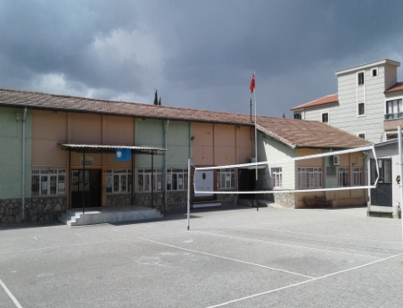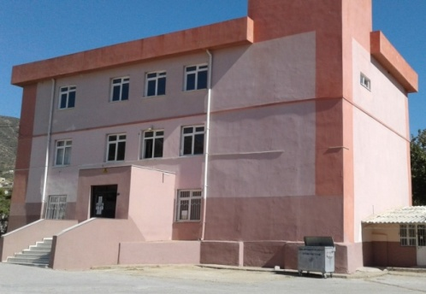
Milli ve Manevi Değerlerini Bilen, Seven ve Koruyan Nesiller Yetiştiriyoruz.
OKUL TEL: 0 232 581 31 06

